Практическое занятие № 8
Тема: «Отработка практических приемов безопасной эксплуатации электромясорубки, куттера».
Цель: Отработка практических приемов по безопасной эксплуатации мясорубки, куттера.
Оборудование: учебник А.Т.Васюкова «Приготовление блюд из мяса и домашней птицы», В.В. Усов «Оборудование П.О.П.», тетрадь, ручка.
Теоретический материал
Мясорубка МИМ – 300 (рисунок 1, производительность Q = 300 кг/ч) предназначена для измельчения мяса и рыбы на фарш, повторного измельчения котлетной массы и набивки колбас на предприятиях общественного питания (ПОП).
Устройство. Мясорубка состоит из: загрузочной чаши 19, корпуса 7; толкателя 17 с предохранителем 16; шнека 14; подрезной решетки 8; вращающихся ножей 9; ножевых
решеток 13; зажимной гайки 12; упорного кольца 10; привода (электродвигатель 22, цилиндрический редуктор 4), опор 23; рабочей камеры.
Принцип работы. Продукт, нарезанный кусками массой от 50 до 200 г подается из загрузочной чаши в рабочую камеру, где захватывается вращающимся шнеком и транспортируется им вдоль камеры к режущим инструментам. Направляющие ребра, выполненные на внутренней поверхности камеры, предотвращают или сводят до минимума вращательное движение продукта. Благодаря постепенному шагу витков шнека и их угла подъема продукт, продвигаясь вдоль рабочей камеры, уплотняется и подходит к рабочим инструментам в виде сплошной плотной массы.
Последний виток шнека, имеющий наименьший шаг, нажимая на продукт, продавливает его в отверстия подрезной решетки. Части продукта, прошедшие через отверстия подрезной решетки, отрезаются от основной массы режущими кромками подрезной решетки и вращающегося ножа совместно с входными кромками отверстий ножевой решетки. Затем, предварительно измельченный продукт, прижимается шнеком к плоскости первой ножевой решетки и вдавливается в ее отверстия.
Отрезание вдавившихся в отверстия частиц продукта происходит режущими кромками вращающегося ножа совместно с входными кромками отверстий ножевой решетки. Отрезанные частицы продукта проталкиваются через отверстия первой ножевой решетки следующими вдавившимися частицами. При выходе из отверстий первой ножевой решетки продукт разрезается режущими кромками второго двухстороннего ножа и выходными кромками отверстий первой ножевой решетки.
Частицы продукта, прошедшие через первую ножевую решетку и находящиеся в пространстве между первой и второй ножевыми решетками, из-за подпора продукта прижимаются к плоскости второй ножевой решетки, на входе в которую продукт измельчается так же, как и на входе в первую. На выходе из второй решетки продукт имеет вид сплошного потока в виде толстых нитей, состоящих из слипшихся между собой частиц.
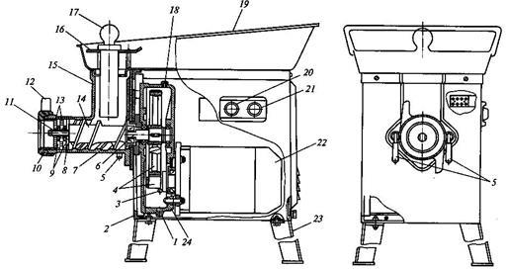

Рисунок - Мясорубка МИМ-300.

Задание №1. Схематично зарисовать МИМ – 300. Указать названия узлов машины.
Выполнение задания № 1.
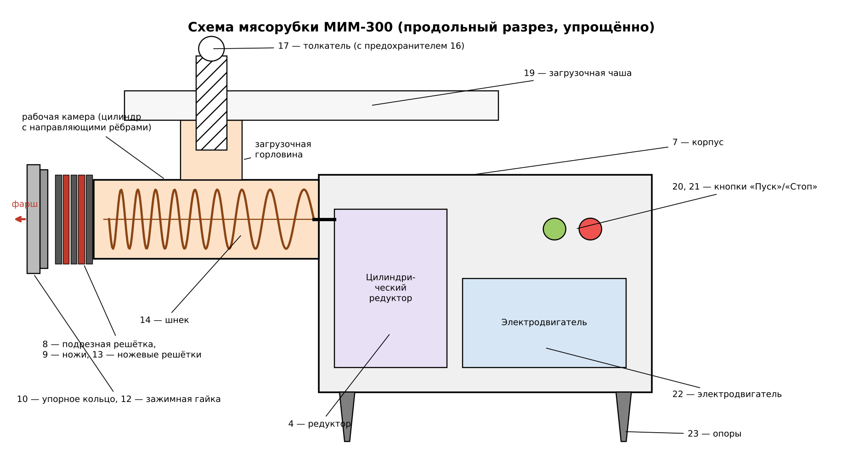
Основные узлы МИМ-300: привод (электродвигатель 22, цилиндрический редуктор 4), корпус 7 на опорах 23, загрузочное устройство (загрузочная чаша 19, толкатель 17 с предохранителем 16), рабочая камера с направляющими рёбрами, шнек 14, режущий механизм (подрезная решётка 8, вращающиеся ножи 9, ножевые решётки 13, упорное кольцо 10, зажимная гайка 12), пульт управления (кнопки «Пуск», «Стоп»).
Задание №2. Заполнить таблицу.

Количество сырья | Время измельчения | Возможные неисправности | Способы их устранения
5 кг | ≈ 1 мин | Мясо не режется, а мнётся, выходит «кашей» с соком (затупились ножи и решётки, нож установлен не той стороной, слабо затянута гайка) | Остановить машину, отключить от сети, разобрать; правильно собрать режущий механизм (нож режущими кромками к решётке), заточить/притереть ножи и решётки, затянуть гайку вручную до упора
10 кг | ≈ 2 мин | Машина не включается (нет напряжения, неисправна кнопка или пускатель) | Проверить подключение к сети и автомат; если не помогло — вызвать электромеханика, самостоятельно не ремонтировать
25 кг | ≈ 5 мин | Шнек вращается, а продукт не поступает к ножам (на нож намотались сухожилия, решётка забита, куски слишком крупные или мороженые) | Отключить машину, разобрать и очистить режущий механизм; мясо зачищать от сухожилий, нарезать кусками 50–200 г, подавать только толкателем
50 кг | ≈ 10 мин | Посторонний шум, стук, вибрация, перегрев электродвигателя (попала кость, ослабло крепление, перегрузка) | Немедленно нажать «Стоп», отключить от сети, удалить посторонний предмет, проверить крепления; не перегружать загрузочную чашу, дать двигателю остыть
100 кг | ≈ 20 мин | Фарш выходит из-под зажимной гайки, продукт нагревается | Остановить машину, проверить правильность сборки и наличие упорного кольца, подтянуть гайку, заточить ножи
300 кг | ≈ 60 мин (паспортная производительность) | Ощущение тока на корпусе, запах гари | Немедленно отключить машину кнопкой «Стоп» и рубильником, вывесить табличку «Не включать!», сообщить руководителю и вызвать электрика; проверить заземление
Время измельчения рассчитано по паспортной производительности МИМ-300 (Q = 300 кг/ч = 5 кг/мин): t = m / Q, например, 25 кг / 300 кг/ч = 0,083 ч ≈ 5 мин. На практике время больше на 15–20 % из-за загрузки и подготовки сырья; при повторном измельчении котлетной массы время увеличивается примерно вдвое (масса проходит через машину дважды).

Задание №3. Ознакомьтесь с устройством куттера и ответьте на вопросы:
Предназначение куттера заключается в измельчении мягкого мясного сырья, а также превращении его в однородную гомогенную массу. Он необходим для окончательного измельчения мяса, которое до этого прошло через иньектор для рыбы, и было переработано на мясорубке или волчке. Впоследствии, полученный после измельчения на куттере фарш используют для производства различной мясной и рыбной продукции:
- паштетов
- колбас
- сарделек
- сосисок
По конструкции куттеры делятся на модели с вертикальной и горизонтальной чашей.

Куттеры бывают:
- Вакуумные
- Не вакуумные
Чаще всего мясоперерабатывающие предприятия отдают предпочтение куттерам с горизонтально расположенной чашей, так как они позволяют увеличить скорость производства. Производство вареных сосисок и колбас зачастую осуществляется на вакуумном куттере. Все куттеры с горизонтальной чащей имеют схожие принципы действия.
Принцип действия. Измельчение мясного сырья в куттерах осуществляется с помощью быстровращающихся ножей серповидной формы, которые устанавливают на валу. Попеременно ножи погружаются в беспрерывно вращающуюся чашу. В случае, когда куттер вакуумный, измельчение происходит в вакуумных (закрытых) чашах, в обратном случае измельчение происходит в открытых чашах. Нередко в куттерах смешивают фарш со специями. Фарш, подверженный измельчению, попадает прямо под так называемый«режущий механизм» с помощью специальных направляющих скребков и вращающейся чаши.
Различия в ножах. Количество ножей расположенных в ножевой головке можется варьироваться от двух и до шести в зависимости от процесса измельчения. Ножи куттера могут быть оснащены режущей кромкой в виде: слегка изогнутой линии, прямой линии с заточкой напоминающей клин и сложной геометрической формы. Выбирается форма заточки ножа в зависимости от требований к качеству измельченного продукта и его энергетических затрат.
Загрузка и выгрузка сырья. Чаша куттера может загружаться в зависимости от модели, либо вручную, либо при помощи загрузочного устройства, которое напоминает подъемник для напольных тачек. Вручную выгрузка измельченного продукта из куттера на напольную тележку осуществляется посредством опрокидывания чаши. В автоматическом режиме измельченный продукт выгружают с помощью специальных разгрузочных тарелок или скребков через отверстие в центре установки, которое закрывается обычной пробкой.
Задание 4. Описать назначение куттера.
Выполнение заданий № 3 и № 4. Куттер.
Назначение куттера. Куттер (от англ. cut — резать) — машина для тонкого измельчения мягкого мясного и рыбного сырья, предварительно измельчённого на мясорубке (волчке), с одновременным перемешиванием его с водой (льдом), специями и другими компонентами до получения однородной гомогенной (эмульсионной) массы. Полученный фарш используют для производства колбас, сосисок, сарделек, паштетов, кнелей, суфле, фрикаделек, а в общественном питании — для кнельной массы и муссов.
Ответы на вопросы по устройству куттера:
1. Классификация: по расположению чаши — с горизонтальной и с вертикальной чашей; по условиям измельчения — вакуумные (измельчение в закрытой чаше без доступа воздуха, фарш не окисляется, не пенится — для варёных колбас и сосисок) и невакуумные (открытая чаша).
2. Основные части: станина, вращающаяся чаша, вал с ножевой головкой (2–6 серповидных ножей), крышка (кожух) ножей, скребки-направляющие, разгрузочное устройство (тарелка), привод чаши и ножей, пульт управления.
3. Принцип действия: быстровращающиеся серповидные ножи на валу попеременно погружаются в непрерывно вращающуюся чашу; специальные скребки и вращение чаши подводят фарш под режущий механизм, поэтому сырьё многократно измельчается и одновременно перемешивается.
4. Ножи: от двух до шести в головке; режущая кромка — слегка изогнутая, прямая с клиновой заточкой или сложной формы; форму выбирают в зависимости от требуемого качества фарша и энергозатрат.
5. Загрузка и выгрузка: вручную или подъёмником для напольных тележек; выгрузка — опрокидыванием чаши (вручную) или разгрузочной тарелкой/скребками через отверстие в центре чаши (автоматически).
6. Безопасность: работать только при закрытой крышке ножей (блокировка не даёт включить машину с открытой крышкой), не опускать руки в чашу до полной остановки ножей, ножи снимать и мыть в защитных перчатках.
Задание 5. Заполните таблицу «Основные части и детали мясорыхлительной машины МРМ - 15».

Основные части и детали машины | Назначение основных частей и деталей
Рабочая камера | В рабочей камере происходит разрыхление продукта рабочими органами
Корпус (станина) | Служит для размещения и крепления всех узлов машины, защищает привод
Электродвигатель | Приводит в движение рабочие органы машины
Передаточный механизм (редуктор, зубчатые колёса) | Передаёт вращение от двигателя к валам и обеспечивает их вращение навстречу друг другу с нужной скоростью
Два вала с набором дисковых ножей (фрез) | Ножи, вращаясь навстречу друг другу, надсекают соединительную ткань куска мяса с двух сторон, разрыхляя его; мясо после жарки становится мягче
Гребёнки (очистители ножей) | Входят между ножами, очищают их от волокон мяса и предотвращают наматывание продукта на валы
Загрузочная горловина (щель) с крышкой | Подача порционных кусков мяса в зону рыхления; ограничивает размер куска, защищает руки от попадания к ножам
Блокировочный микровыключатель | Отключает двигатель при снятии рабочей камеры или открытой крышке (безопасность)
Приёмный лоток (поддон) | Приём разрыхлённых полуфабрикатов
Кнопки «Пуск» и «Стоп» | Включение и выключение машины
Ручка-фиксатор рабочей камеры | Позволяет снять рабочую камеру с ножами для санитарной обработки

Задание №6: решить задачи:
№1. Рассчитать, сколько необходимо получить говядины (толстого и тонкого краев), чтобы приготовить 20 порций антрекота, если масса 1 порции брутто равна 170 г.
№2. Рассчитать, сколько порций полуфабриката получится из вырезки, масса которой 1,2 кг, для блюда Мясо, жаренное крупным куском, если масса брутто на 1 порцию 115г.
№3. Рассчитать, сколько требуется мяса говядины для 15 порций Мясо отварное, если на 1 порцию необходимо 164 г мяса массой нетто.
Решение задач (задание № 6).
Задача № 1. Масса брутто толстого и тонкого краёв на 20 порций антрекота:
Мбр = 170 г × 20 порц. = 3400 г = 3,4 кг
Ответ: необходимо получить 3,4 кг говядины (толстого и тонкого краёв). Антрекот нарезают по 1 куску на порцию толщиной 1,5–2 см под углом 90° к волокнам.
Задача № 2. Количество порций мяса, жаренного крупным куском, из 1,2 кг вырезки:
n = 1200 г : 115 г = 10,43 ≈ 10 порций
Остаток: 1200 – 115 × 10 = 50 г (используют для приготовления бефстроганова или рубленых изделий). Ответ: 10 порций.
Задача № 3. Масса говядины на 15 порций мяса отварного:
Мн = 164 г × 15 порц. = 2460 г = 2,46 кг (масса нетто)
Масса брутто (говядина 1 категории, отходы и потери при холодной обработке — 26,4 %):
Мбр = Мн × 100 / (100 – 26,4) = 2460 × 100 / 73,6 = 3342 г ≈ 3,34 кг
Ответ: потребуется 2,46 кг говядины массой нетто, что соответствует ≈ 3,34 кг массой брутто.
Примечание: в Сборнике рецептур (1996 г.) для блюда «Говядина отварная» 164 г — это масса брутто на порцию (нетто 121 г, выход 75 г). Если в задаче имеется в виду брутто, ответ — 2,46 кг брутто (1,815 кг нетто).
Выполнить отчет, сделать вывод о проделанной работе.
Вывод. В ходе практического занятия я изучил(а) устройство и принцип работы мясорубки МИМ-300, куттера и мясорыхлительной машины МРМ-15, научился(-ась) определять время измельчения сырья по производительности машины, выявлять возможные неисправности и способы их устранения. Я усвоил(а) основные правила безопасной эксплуатации: машину собирают и разбирают только выключенной и отключённой от сети, продукт подают только толкателем, нельзя опускать руки в загрузочную чашу и рабочую камеру, при неисправности машину немедленно останавливают и вызывают механика. Также решены задачи на расчёт сырья: на 20 порций антрекота нужно 3,4 кг толстого и тонкого краёв, из 1,2 кг вырезки получается 10 порций мяса, жаренного крупным куском, на 15 порций мяса отварного требуется 2,46 кг мяса нетто (≈ 3,34 кг брутто). Соблюдение правил эксплуатации оборудования обеспечивает безопасность повара, качество фарша и долговечность машин.

